Installer Wordpress sous Windows :

Télécharger et installer **Wordpress** : <https://wordpress.org/download/>

Télécharger et installer **XAMPP Control Panel** : <https://www.apachefriends.org/fr/index.html>

Décompresser et extraire les fichiers dans un Nouveau Dossier.

Lancer l’installation de XAMPP.

Activer les serveurs suivants :

* **Apache**
* **MySQL**

Saisir l’une des deux adresses suivantes dans la barre de recherches :

* **http://localhost**
* **http://127.0.0.1**

Vous arrivez sur une page **XAMPP**, choisir **PhpMyAdmin** dans la barre de navigation de la page.

Lorsque vos serveurs sont activés et fonctionnent :

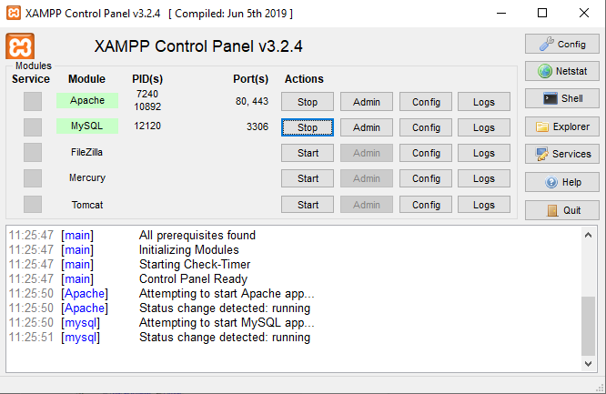

1. Allez dans le dossier (C:) de votre ordinateur, recherchez le fichier **xampp**, cliquez et ouvrez le dossier **htdocs**. Supprimez tous les documents présents dans ce fichier, retournez où se trouve votre dossier Wordpress, copiez-le intégralement et coller les fichiers dans xampp - htdocs.

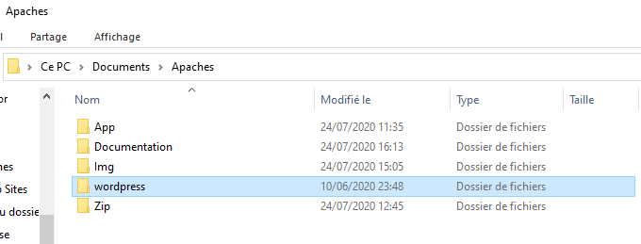

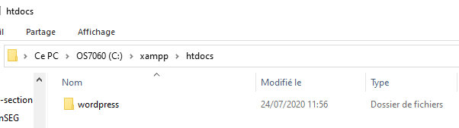

Passez sur votre page PhpMyAdmin : [http://localhost/phpmyadmin/](http://localhost/phpmyadmin/db_structure.php?server=1&db=adminapaches)

Ajouter un compte d’utilisateur :

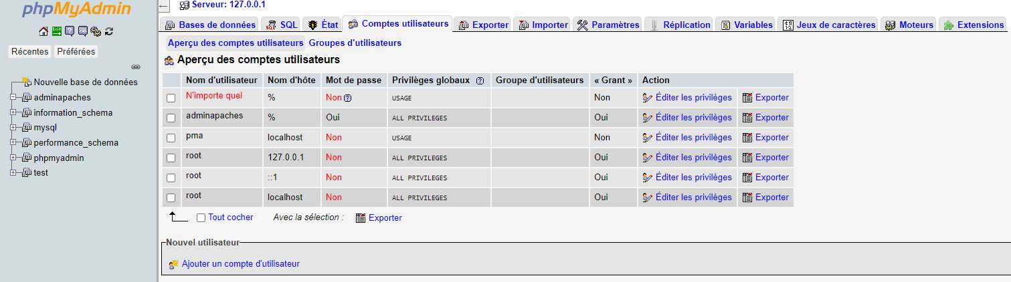

**Attention !**

**Notez bien vos identifiants utilisateurs , vous en aurez besoin.**

1. Saisir un nom d’utilisateur
2. Saisir un mot de passe
3. Le saisir à nouveau
4. Vous pouvez créer une base de donnée au même nom que l’utilisateur et lui donner tous les droits d’éditions si vous le souhaitez.
5. Cochez “Tout cocher” sur les privilèges globaux ou choisissez ceux que vous souhaitez laisser à l’utilisateur et confirmer vos changements en cliquant sur le bouton Exécuter.

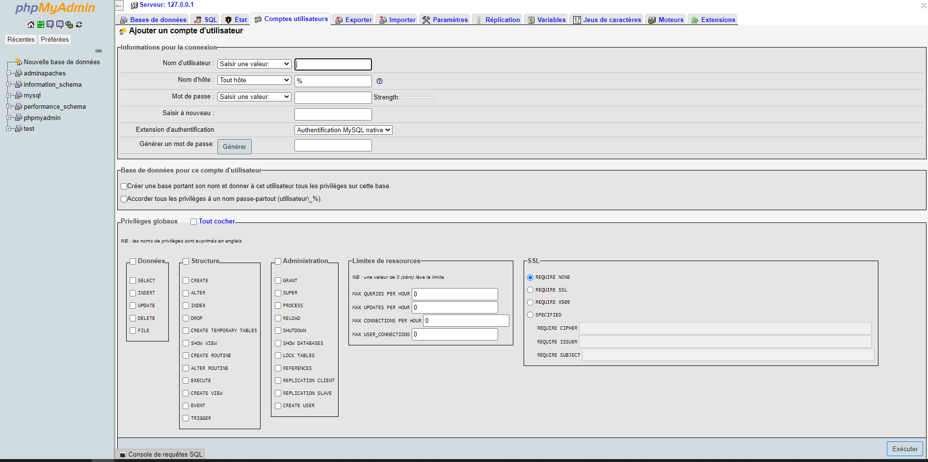

Dans le cas où vous n’avez pas créer une base de données identique à votre nom d’utilisateur, vous pouvez en créer une sur l’interface d’accueil et consulter l’ensemble de vos bases sur l’onglet “Base de données”.

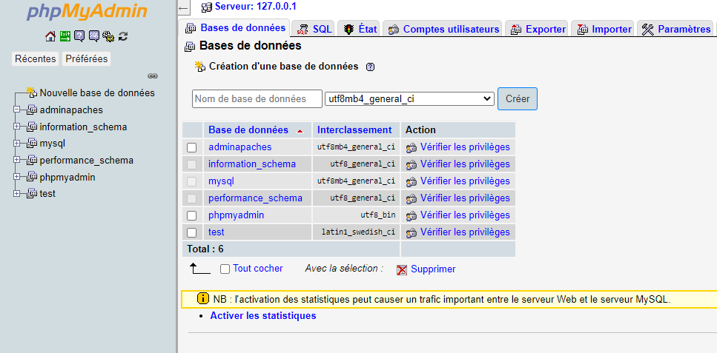

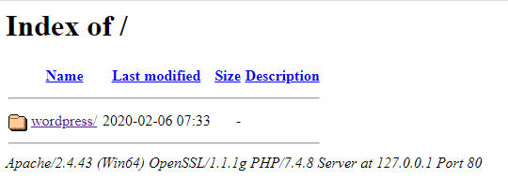

Cliquez sur le fichier.

Vous devez créer votre premier site Wordpress :

**Entrez vos informations et surtout notez-les !**

Ceci est votre tableau de bord Wordpress :

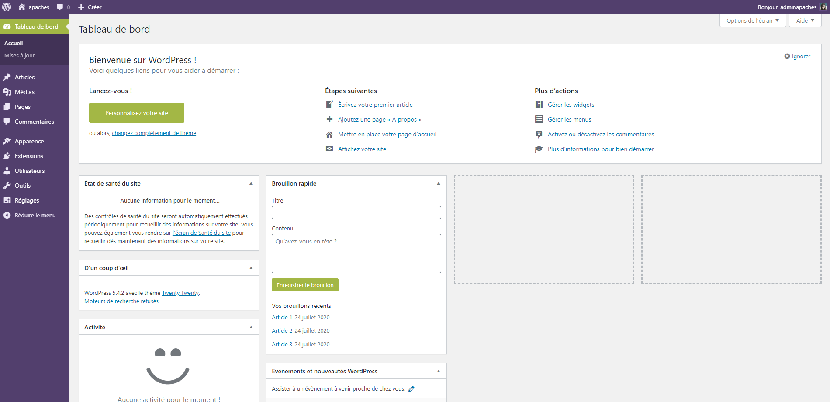

Pour vous reconnecter :

<http://127.0.0.1/wordpress/wp-login.php>

